Memperkuat Kemitraan Strategis Komprehensif Australia-India
Tarif balasan AS terhadap India memberikan kesempatan bagi kedua negara untuk memperkuat hubungan bilateral.
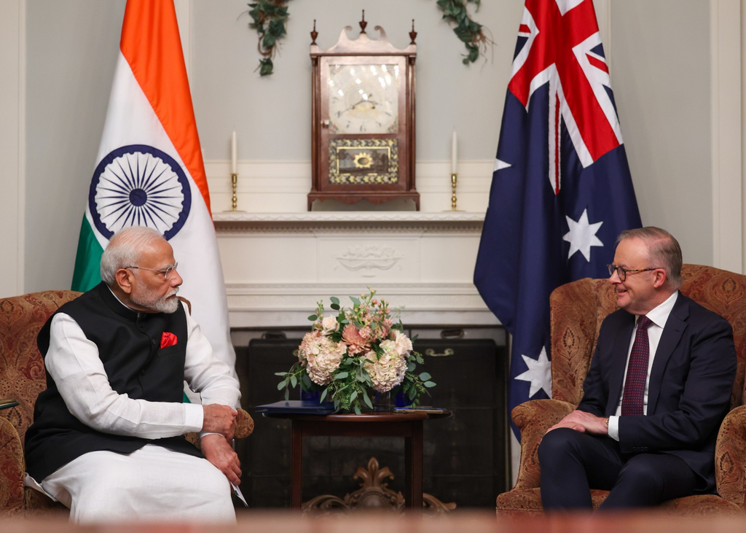
Hubungan Australia-India telah berkembang selama bertahun-tahun menjadi kemitraan yang lebih kokoh. Kantor Perdana Menteri, GODL-India, Wikimedia Commons.
Oleh: |  | Editor:
Shubhamitra Das - Jawaharlal Nehru University, New Delhi |  | Chandan Nandy - Commissioning Editor, 360info - Namita Kohli - Commissioning Editor, 360info

Tarif balasan AS terhadap India memberikan peluang bagi kedua negara untuk memperkuat hubungan bilateral.
Di tengah suasana suram – jika tidak bisa dibilang suram – dalam hubungan India-AS, misi dagang industri pertahanan Australia tiba di India pada 6 Oktober.
Meskipun tujuannya adalah untuk mempertemukan perusahaan pertahanan Australia dan India di bidang-bidang khusus seperti komando, kendali, komunikasi, pertahanan siber, intelijen, pengintaian, dan pengamatan, kemitraan yang diharapkan sudah digambarkan sebagai “sungguh revolusioner” oleh Duta Besar Australia untuk India.
Tujuan Australia adalah melihat India sebagai “mitra keamanan yang tak tergantikan”, dan kunjungan Menteri Pertahanan India Rajnath Singh ke Canberra, yang pertama dalam sepuluh tahun, tampaknya telah mengukuhkan lima tahun pembentukan Kemitraan Strategis Komprehensif India-Australia. Singh juga memimpin forum bisnis di Sydney.
Yang lebih penting, tiga perjanjian ditandatangani untuk memperdalam kerja sama dalam berbagi informasi, keamanan maritim, dan kegiatan bersama.
Hubungan bilateral antara India dan Australia telah semakin dalam seiring berjalannya waktu. Kerjasama multifaset yang mencakup pertahanan dan keamanan, perdagangan dan investasi, pendidikan, kesehatan, kolaborasi industri, logistik, transfer teknologi, serta energi hijau dan bersih, semakin intensif. Hal ini memberikan karakter yang berkelanjutan pada kerjasama mereka.
Diaspora India juga telah memfasilitasi diplomasi budaya yang mempermudah komunikasi antara kedua negara. Keterlibatan mereka dalam politik Australia, serta struktur demokrasi liberal India, telah mengarah pada kemitraan strategis komprehensif pada tahun 2020.
Kini, mempertahankan Indo-Pasifik yang Bebas dan Terbuka, ditambah dengan ketidakpastian Donald Trump, dan masa depan yang tidak pasti dari Quad (Australia, Jepang, India, dan AS), membuatnya menjadi keharusan untuk memperkuat hubungan antara Australia dan India. Hal ini mungkin tidak akan menahan China, tetapi memenuhi tanggung jawab bersama untuk memelihara hukum dan ketertiban internasional, serta komitmen untuk memperdalam demokrasi dan kebebasan bagi semua.
Meskipun demikian, tidak dapat diabaikan provokasi dan agresivitas China yang luar biasa, sehingga terdapat tuntutan strategis untuk memastikan kesiapan pertahanan.
Posisi Trump yang semakin keras terhadap India membuat analis percaya bahwa Australia, sekutu utama AS, akan ragu untuk memperdalam hubungan dengan India.
Namun, selama bertahun-tahun, Australia telah bertindak secara independen dalam keputusan ekonomi, perjanjian bilateral, dan masalah keamanan mendesak, serta isu-isu seputar perubahan iklim.
Kemitraan yang semakin dalam
Kemenangan pemerintah Partai Buruh dalam pemilu Mei 2025 dan kembalinya Anthony Albanese ke kekuasaan, sebagai perdana menteri pertama yang memenangkan dua pemilu berturut-turut dalam 20 tahun terakhir, memiliki makna yang signifikan dalam banyak hal.
Hal ini menunjukkan bahwa kebijakan luar negeri Australia sedang melakukan penyesuaian signifikan untuk tetap menjadi sekutu AS sekaligus mengembangkan kemandirian dengan meningkatkan postur militer dan kemampuan pertahanannya.
Pemerintahan Albanese telah mempertahankan dan memperkuat hubungan persahabatan dengan negara-negara tetangga terdekatnya, seperti Indonesia dan anggota ASEAN, Papua Nugini, serta negara-negara Kepulauan Pasifik.
Segera setelah memenangkan pemilu, Albanese melakukan kunjungan pertamanya ke Indonesia, menekankan hubungan tetangga yang baik untuk Australia yang aman.
Peran proaktif Australia di Indo-Pasifik tercermin dalam kesepakatan pertahanannya dengan Papua Nugini, yang menyelaraskan tujuan militer India dan Australia untuk mendapatkan akses tak terbatas ke lokasi-lokasi tertentu di sekitar negara kepulauan Pasifik tersebut.
Sementara itu, kebijakan Act East dan kebijakan tetangga yang diperluas India saling terkait dengan agenda Indo-Pasifik yang lebih luas. Pergeseran India dalam dinamika kekuatan regional bertujuan untuk mencari kemitraan strategis dengan negara-negara yang memiliki kekhawatiran serupa tentang China.
Baik Australia maupun India secara kuat mendukung institusionalisasi Indo-Pasifik untuk mekanisme tata kelola regional yang lebih baik, dengan banyak negara mendukung norma-norma yang bebas, terbuka, inklusif, sejahtera, dan damai. Mereka bekerja sama erat dalam Inisiatif Samudra Indo-Pasifik (IPOI) mengenai keamanan maritim, pelestarian keanekaragaman hayati laut, sumber daya, dan ekologi, pembangunan kapasitas, manajemen risiko bencana, perdagangan dan konektivitas, serta kolaborasi teknologi dan akademik untuk mengelola secara komprehensif seluruh domain maritim.
Inisiatif SAGAR India, atau Keamanan dan Pertumbuhan untuk Semua di Wilayah, tidak hanya menyoroti pentingnya negara-negara Samudra Hindia seperti Mauritius dan Seychelles yang dapat dimasukkan ke dalam ranah geopolitik Indo-Pasifik, tetapi juga proyeksinya sebagai "penyedia keamanan bersih" di wilayah tersebut.
Multi-alignment menjadi tren saat ini. Australia dan India mengejar kebijakan luar negeri dan pertahanan yang semakin selaras, yaitu netralitas bersenjata, pemeliharaan tatanan berbasis aturan, demokrasi, dan kemandirian. Hal ini disesuaikan dengan kepentingan nasional dan kebijakan luar negeri masing-masing. Australia dan India telah menandatangani beberapa perjanjian penting baru-baru ini. Di antaranya adalah Kemitraan Strategis Komprehensif pada 2020, Dukungan Logistik Mutual pada 2021, dan Perjanjian Perdagangan Bebas pada 2022. Kedua negara telah berpartisipasi dalam forum bilateral, minilateral, dan multilateral, serta menginstitusionalisasikan kerja sama di bidang pertahanan dan ekonomi.
Inisiatif "Make in India" dan penekanan Australia pada kemandirian memiliki keselarasan yang signifikan dan telah mengarah pada kemitraan pertahanan dan keamanan yang lebih dalam.
Kunjungan industri pertahanan Australia ke Delhi awal bulan ini diharapkan dapat meningkatkan stabilitas dan perdamaian di Samudra Hindia. Kerja sama ini juga dapat diperluas ke negara-negara Kepulauan Pasifik seperti Papua Nugini dan Kepulauan Solomon, di mana India juga terlibat melalui Forum India dan Negara-Negara Kepulauan Pasifik (FIPIC). Ke-14 negara Kepulauan Pasifik ini dapat bekerja sama untuk melindungi Samudra Hindia dan Pasifik dari penangkapan ikan ilegal, tidak dilaporkan, dan tidak teratur (IUU) serta perampokan bersenjata di kawasan Indo-Pasifik, serta menciptakan gaya hidup dan infrastruktur yang tangguh untuk melawan perubahan iklim.
Australia juga memiliki cadangan besar mineral kritis yang diperlukan India untuk transisi ke energi hijau dan memastikan keamanan energi.
Masa Depan Quad
Dalam konteks ini, masih harus dilihat bagaimana tarif Trump terhadap India akan mempengaruhi perannya di Indo-Pasifik dan seberapa lihai India menyeimbangkan dan memperkuat hubungannya dengan Australia dan negara-negara Asia Tenggara.
Ada juga pertanyaan mendesak tentang kemungkinan rekonsiliasi antara India dan China yang dapat mengganggu hubungan pertahanan dan keamanan Indo-AS.
Yang lebih penting, masa depan Quad sendiri menjadi pertanyaan.
India mungkin dapat menahan dampak tarif tersebut, karena langkah-langkah hukuman AS dapat mereda dalam jangka menengah. Namun, keraguan tetap ada mengenai kesediaan China untuk menangani sengketa perbatasan atau ambisi geopolitiknya. Ketegasan China dan postur politik, diplomatik, dan pertahanannya tidak mencerminkan kesediaan untuk mengakomodasi kepentingan India.
Quad telah menjadi kekuatan institusional atau berbasis aturan yang signifikan dalam proses regionalisasi. Setelah 2017, anggotanya secara ketat mengikuti prosedur institusional dan norma-norma untuk mewujudkan "Indo-Pasifik yang bebas dan terbuka."
Jika Trump tidak mundur dari tarif, negara-negara anggota Quad tidak hanya harus berkontribusi secara finansial untuk stabilitas dan kemakmuran bersama, tetapi juga memerlukan dukungan Vietnam, Korea Selatan, dan Selandia Baru, selain negara-negara ASEAN dan Indonesia, untuk lebih terlibat dalam regionalisme Indo-Pasifik.
Tugas utama ke depan bagi hubungan Australia-India adalah memperkuat tiga platform institusional kunci – Asosiasi Lingkar Samudra Hindia (IORA), Simposium Angkatan Laut Samudra Hindia, dan FIPIC – yang dapat dicapai melalui inisiatif Australia yang lebih mendalam, dengan Forum Kepulauan Pasifik sebagai mitra dialog dengan IORA. Interaksi yang konsisten dan komprehensif antara India dan Australia akan krusial bagi kawasan Indo-Pasifik.
Shubhamitra Das adalah Associate Professor di Pusat Studi Indo-Pasifik, Universitas Jawaharlal Nehru, New Delhi.
Diterbitkan pertama kali di bawah lisensi Creative Commons oleh 360info™.
`
Artikel ini diterjemahkan menggunakan alat kecerdasan buatan otomatis yang berpotensi memiliki kesalahan, kesilapan dan ketidakakuratan. Berbagai upaya sudah dilakukan untuk memastikan kejelasan dan koherensi, terjemahan ini bisa saja tidak lengkap dalam menangkap nuansa, intonasi dan tujuan dari teks aslinya. Untuk versi yang tepat, silakan merujuk pada artikel aslinya.
`
Artikel ini pertama kali dipublikasikan tanggal 14 Oct 2025 di bawah lisensi Creative Commons oleh 360info™

